- Инструкция по выполнению поделки из бисера «Жук с крылышками»
Данная тема рассчитана на два занятия. Нам понадобится проволока длиной около 1 м. Выполняем по схеме туловище жука (снизу вверх). Это объемная поделка, т.е. имеющая верхние и нижние ряды. Верхние ряды – нечетные (1,3,5,7 и т.д.), а нижние – четные (2,4,6,8 и т.д.). При выполнении затягиваем проволоку, помогая себе пальцами, располагая ряды друг напротив друга.

Нанизываем на проволоку три бисерины. Теперь нужно продеть эти бисерины так, чтобы правый конец проволоки шел навстречу левому. Затягиваем, располагая ряд посередине проволоки (помогаем пальцами). Далее у нас один конец проволоки рабочий – тот, на который будем набирать следующий ряд бисерин, а другой – будет проходить через набранный ряд навстречу первому концу. Таким образом туловище жука выполняется до конца.

Помним о лапках, мы их плетем одновременно с туловищем. Лапки выполняем в шестом, десятом и двенадцатом ряду (отсчет снизу). Т.е. выполнили шестой ряд - потом левую и правую лапки, плетем туловище дальше до десятого ряда. После десятого ряда – снова лапки, далее плетем до двенадцатого ряда. И после двенадцатого ряда последняя пара лапок. Не забываем, что ряды туловища мы выполняем таким образом – на один конец проволоки набираем ряд бисера, другим концом продеваем через все бисерины сверху вниз, так, чтобы оба конца «смотрели» друг на друга. А лапки мы выполняем каждую на своем конце проволоки (правая лапка на правом конце проволоки, левая – на левом конце), продевая тем же концом, на который набрали, все бисерины, кроме последней набранной. Для удобства смотрим схему.

Брюшко жука плетется из черного бисера, а начиная с тринадцатого ряда, используем зеленый (синий, красный, золотой) цвет. Не забываем про глазки (см. схему). В последнем девятнадцатом ряду выполняем усики (по принципу плетения лапок), используя бисер черного цвета.
Оставшиеся концы проволоки скручиваем и обрезаем, оставив небольшой (2-3 мм) хвостик, который можно прижать к туловищу.

Для выполнения крыльев в одиннадцатом ряду (отсчет снизу) закрепляем две дополнительные проволоки (длина 20 см) с правой и с левой стороны ряда. Каждая проволока продевается через четыре бисерины с каждой стороны так, что между ними остается одна свободная бисерина. Осторожно, чтобы не выскочила проволока, начинаем плести сначала правое, а затем и левое крыло. Закончив, концы проволоки скручиваем и обрезаем, оставляя небольшие хвостики.
Расправляем крылышки, придаем форму усикам и лапкам. Поделка из бисера «Жук с крылышками» готова.
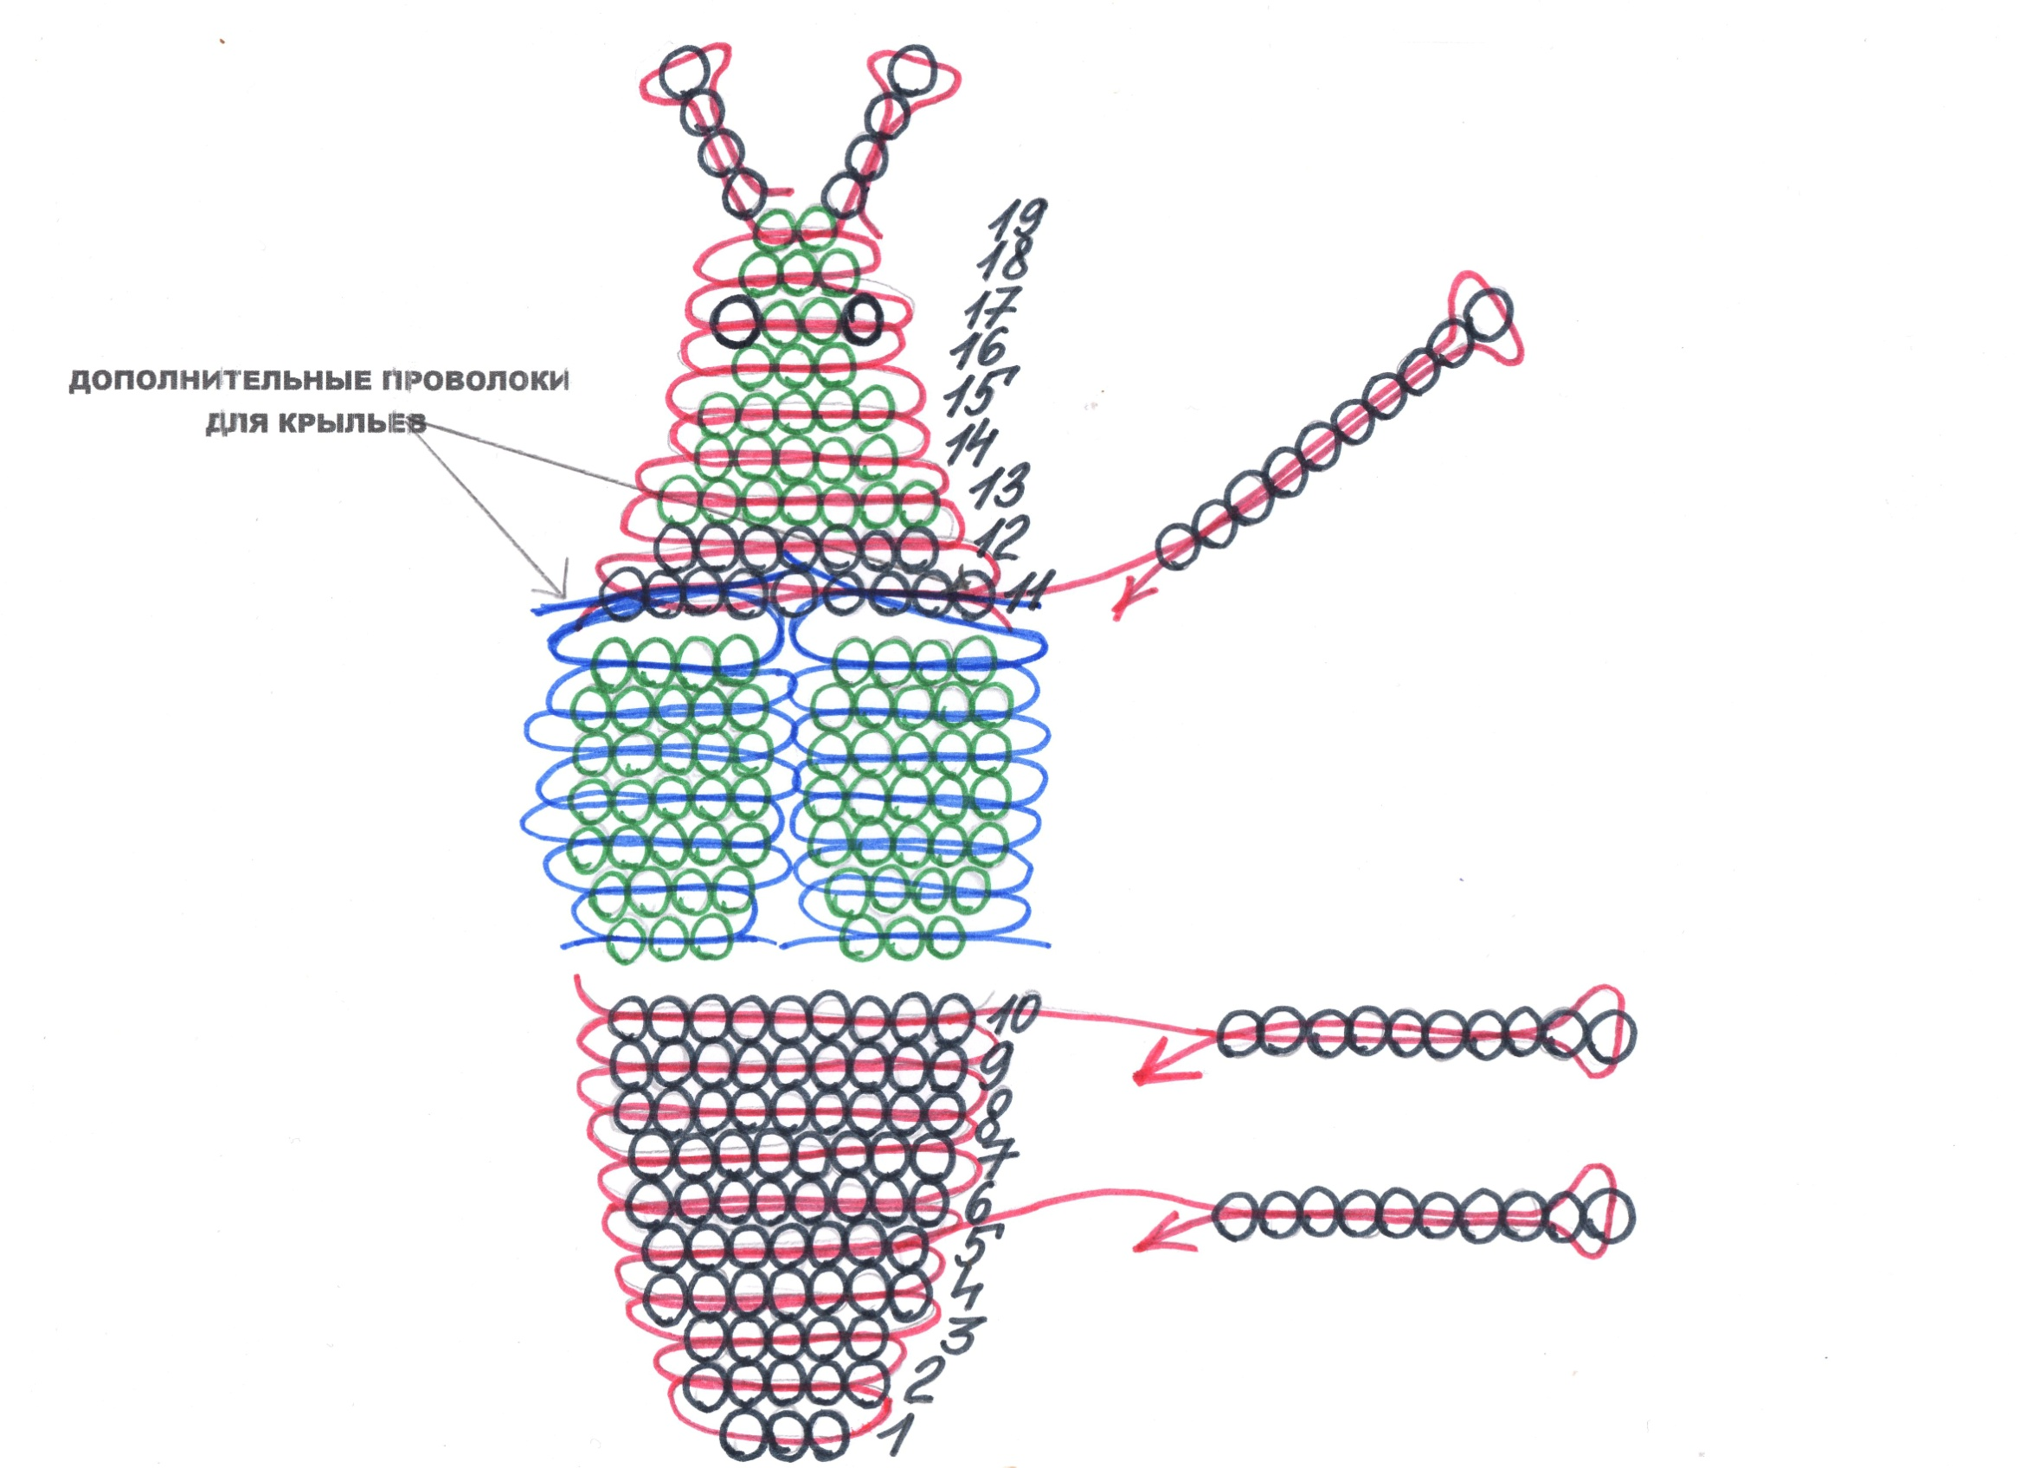
- Инструкция по выполнению поделки из бисера
«Лягушка»
Данная тема рассчитана на два занятия. Нам понадобится проволока длиной около 1 м. Выполняем по схеме туловище лягушки с головы (сверху вниз). Это объемная поделка, т.е. имеющая верхние и нижние ряды. Верхние ряды – нечетные (1,3,5,7 и т.д.), а нижние – четные (2,4,6,8 и т.д.). При выполнении затягиваем проволоку, помогая себе пальцами, располагая ряды друг напротив друга. Можно сделать поделку, используя один цвет бисера (зеленый), а можно как на схеме (два оттенка зеленого и желтый), А можно придумать свой вариант!

Нанизываем на проволоку три бисерины. Теперь нужно продеть эти бисерины так, чтобы правый конец проволоки шел навстречу левому. Затягиваем, располагая ряд посередине проволоки (помогаем пальцами). Далее у нас один конец проволоки рабочий – тот, на который будем набирать следующий ряд бисерин, а другой – будет проходить через набранный ряд навстречу первому концу. Таким образом, туловище лягушки выполняется до конца.

Помним о лапках, мы их плетем одновременно с туловищем. Лапки выполняем в одиннадцатом и в девятнадцатом ряду (отсчет сверху). Т.е. выполнили одиннадцатый ряд - потом левую и правую лапки, плетем туловище дальше до девятнадцатого ряда. После этого ряда – снова лапки, далее плетем до конца туловища. Не забываем, что ряды туловища мы выполняем таким образом – на один конец проволоки набираем ряд бисера, другим концом продеваем через все бисерины сверху вниз, так, чтобы оба конца «смотрели» друг на друга.
А лапки мы выполняем каждую на своем конце проволоки (правая лапка на правом конце проволоки, левая – на левом конце). Нанизываем одиннадцать бисерин на одну проволоку. Продеваем этим же концом сверху вниз через десятую и девятую бисерины, минуя последнюю (от начала проволоки одиннадцатую) набранную бисерину. Притягиваем проволоку. Это первый палец. Для второго нанизываем три бисерины, продеваем сверху вниз через вторую и первую бусины, минуя третью. Притягиваем второй палец так, чтобы он оказался рядом с первым. И аналогично выполняем третий и четвертый палец. Далее продеваем проволоку в оставшиеся бисерины лапки. Вытягиваем осторожно проволоку. Остальные лапки делаем так же.

Доплетаем до конца туловища. Оставшиеся концы проволоки скручиваем и обрезаем, оставив небольшой (2-3 мм) хвостик, который можно прижать к туловищу. Расправляем пальцы, придаем форму лапкам. Поделка из бисера «Лягушка» готова.
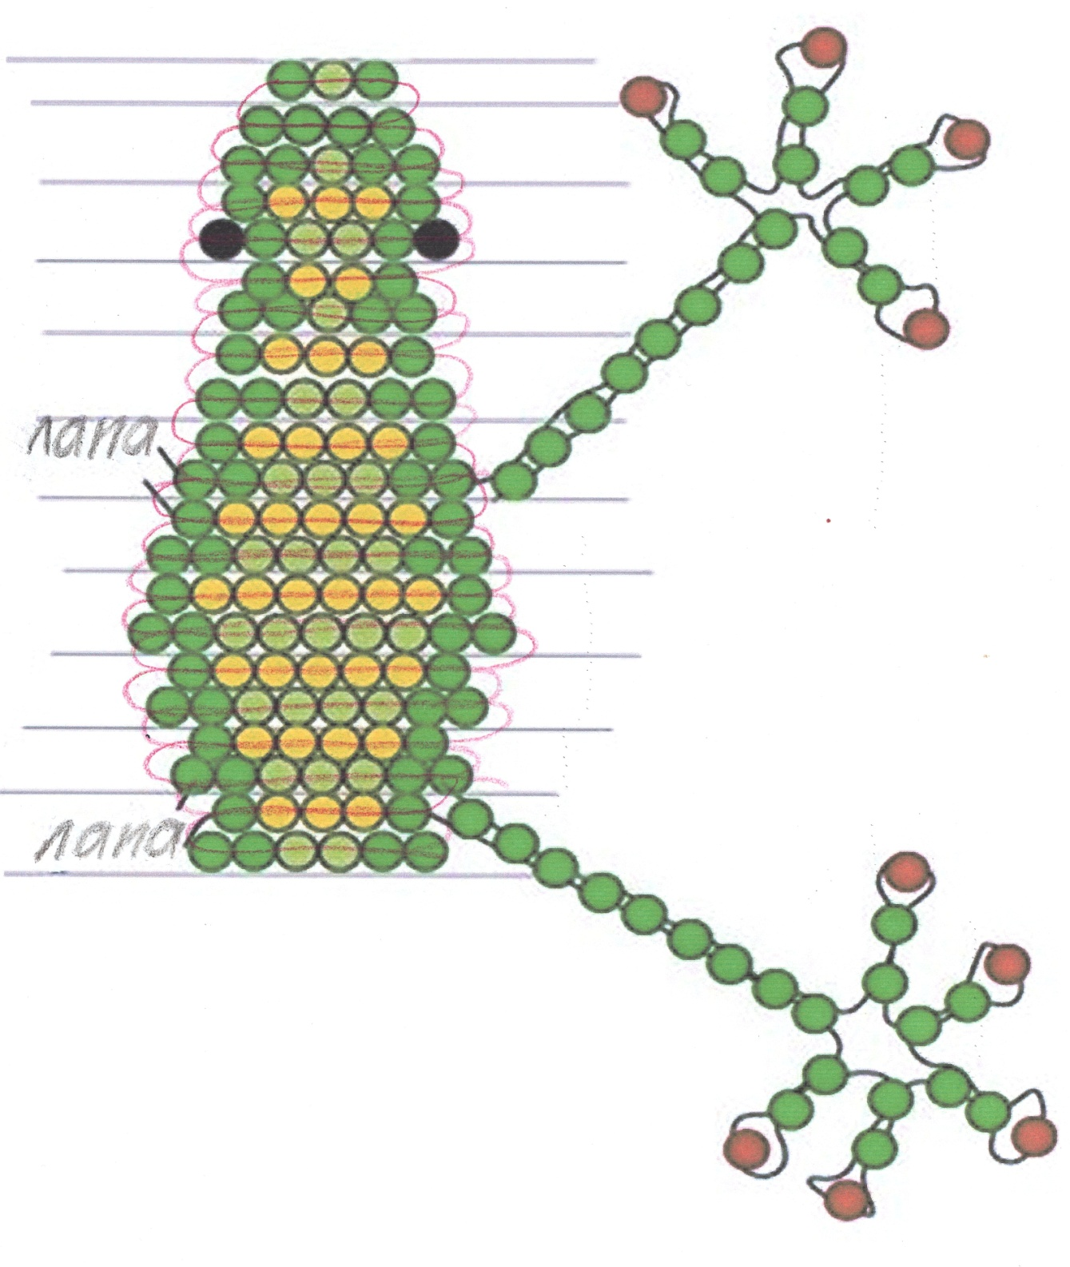
- Инструкция по выполнению поделки из бисера
«Черепаха»
Данная тема рассчитана на два занятия. Нам понадобится проволока длиной около 1,5 м. Выполняем по схеме туловище черепахи с головы (сверху вниз). Это объемная поделка, т.е. имеющая верхние и нижние ряды. Верхние ряды – нечетные (1,3,5,7 и т.д.), а нижние – четные (2,4,6,8 и т.д.). При выполнении затягиваем проволоку, помогая себе пальцами, располагая ряды друг напротив друга. Можно сделать поделку как на схеме (используя желтый, коричневый и зеленый цвет бисера), А можно придумать свой вариант!

Нанизываем на проволоку одну бисерину. Теперь нужно продеть её так, чтобы правый конец проволоки шел навстречу левому. Затягиваем, располагая ряд посередине проволоки (помогаем пальцами). Далее у нас один конец проволоки рабочий – тот, на который будем набирать следующий ряд бисерин, а другой – будет проходить через набранный ряд навстречу первому концу. Таким образом, туловище черепахи выполняется до конца.

Лапки плетем отдельно и затем прикрепляем к туловищу. Для плетения лапок нам понадобятся четыре отрезка проволоки длиной 15 см. Начинаем плести с трех бисерин и далее по схеме.

Теперь прикрепляем верхние лапки. Для этого нужно скрутить концы проволоки на каждой лапке так, чтобы вместо двух концов проволоки получился один. Потом отсчитываем на туловище сверху шестнадцатый и семнадцатый ряды, продеваем между ними получившийся один конец проволоки, притягиваем лапку к туловищу и делаем 4-5 витков между ней и туловищем. Так закрепляем и вторую верхнюю лапку – правую с одной стороны, левую с другой.

Для закрепления нижних лапок отсчитываем также сверху туловища двадцать шестой и двадцать седьмой ряды, продеваем проволочный конец нижней лапки между ними, притягиваем и также делаем 4-5 витков между туловищем и лапкой.

Оставшиеся концы проволоки отрезаем аккуратно ножницами, расправляем лапки, придает форму панцирю. Поделка «Черепаха» из бисера готова.

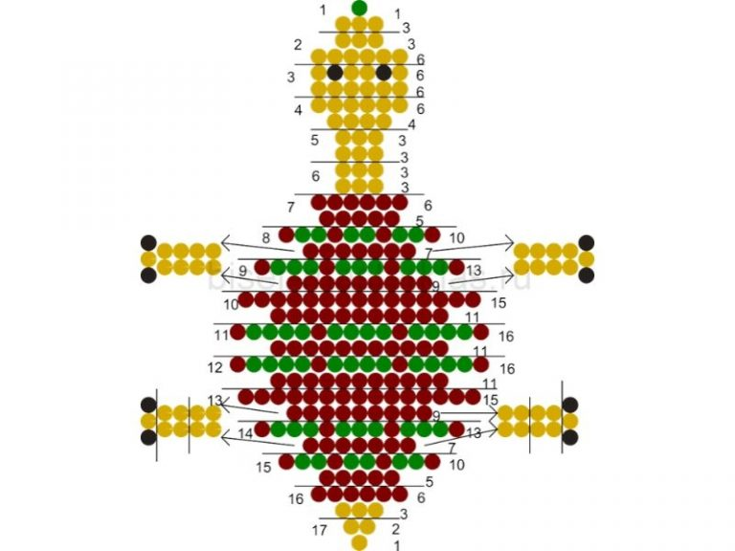
- Инструкция по выполнению поделки из бисера
«Фигурка девочки»
Данная тема рассчитана на два занятия. Нам понадобится проволока длиной около 1,5 м. Выполняем по схеме фигурку с головы (сверху вниз). Это объемная поделка, т.е. имеющая верхние и нижние ряды. Верхние ряды – нечетные (1,3,5,7 и т.д.), а нижние – четные (2,4,6,8 и т.д.). При выполнении затягиваем проволоку, помогая себе пальцами, располагая ряды друг напротив друга. Можно сделать поделку как на схеме (используя такие же цвета бисера), а можно придумать свой вариант!

Нанизываем на проволоку три бисерины. Теперь нужно продеть её так, чтобы правый конец проволоки шел навстречу левому. Затягиваем, располагая ряд посередине проволоки (помогаем пальцами). Далее у нас один конец проволоки рабочий – тот, на который будем набирать следующий ряд бисерин, а другой – будет проходить через набранный ряд навстречу первому концу. После третьего ряда выполняем хвостики (косички). Для этого на левую проволоку нанизываем первую бусинку цветную, остальные девять – того цвета, который выбрали для волос. Потом этой же проволокой продеваем через цветную бусинку по направлению к туловищу. Осторожно притягиваем проволоку. Также выполняем хвостик справа.

Плетем до девятого ряда. После него делаем ручки, каждую на своем конце проволоки (правая на правом конце проволоки, левая – на левом конце), продевая тем же концом, на который набрали, все бисерины, кроме последней набранной. Направление проволоки – к туловищу.

Плетем до девятнадцатого ряда. После него выполняем ножки. Для этого в пятую бисерину девятнадцатого ряда продеваем отрезок проволоки длиной 25-30 см, выравниваем концы проволоки, чтобы они были одинаковые по длине. Скручиваем на 2-3 оборота эти два конца проволоки, чтобы закрепить. У нас получилось теперь не два, а четыре конца проволоки.
Левая ножка плетется на двух концах проволоки слева, а правая – на двух концах справа. Принцип такой же, как и при плетении туловища. Главное не перепутать концы проволоки.

Оставшиеся концы проволоки скручиваем, отрезаем аккуратно ножницами, оставляя небольшие хвостики. Поделка «Фигурка девочки» из бисера готова.

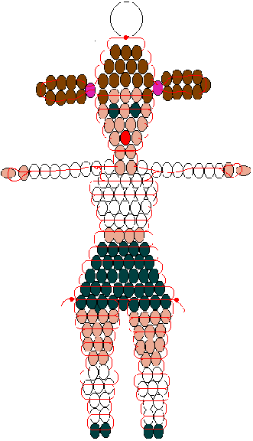
- Инструкция по выполнению поделки из бисера
«Слон»
Данная тема рассчитана на три занятия. Нам понадобится проволока длиной около 1,5 м. Выполняем по схеме туловище слона с хобота (сверху вниз). Это объемная поделка, т.е. имеющая верхние и нижние ряды. Верхние ряды – нечетные (1,3,5,7 и т.д.), а нижние – четные (2,4,6,8 и т.д.). При выполнении затягиваем проволоку, помогая себе пальцами, располагая ряды друг напротив друга.
Нанизываем на проволоку одну бисерину. Теперь нужно продеть её так, чтобы правый конец проволоки шел навстречу левому. Затягиваем, располагая ряд посередине проволоки (помогаем пальцами). Далее у нас один конец проволоки рабочий – тот, на который будем набирать следующий ряд бисерин, а другой – будет проходить через набранный ряд навстречу первому концу. Таким образом, туловище слона выполняется до конца. В 24 ряду выполняем бивни, каждый на своей проволоке (правый на правом конце проволоки, левый – на левом конце), продевая тем же концом, на который набрали, все бисерины, кроме последней набранной. Направление проволоки – к туловищу. В 48 ряду выполняем хвостик. Нанизываем на одну проволоку 11 бисерин, и продеваем ей же через бусины 10,9,8,7,6,5. Притягиваем проволоку. Добавляем 4 бисерины, и другим концом проволоки продеваем навстречу через эти получившиеся 8 бисерин (см.схему). Доплетаем туловище до конца. Концы проволоки скручиваем вместе и обрезаем, оставляя хвостик длиной 2-3 мм, который прижимаем к туловищу.
Ноги плетем отдельно и затем прикрепляем к туловищу. Для плетения ног нам понадобятся четыре отрезка проволоки длиной 30 см. Начинаем плести с четырех бисерин и далее по схеме.
Теперь прикрепляем передние ноги. Для этого отсчитываем на туловище сверху 35 и 39 ряд и приставляем левую ногу. Далее прикручиваем одну проволоку между 35 и 36 рядом, а другую между 38 и 39 рядом. Продеваем между рядами верхний конец проволоки, притягиваем ногу к туловищу и делаем 3-4 витка между ногой и туловищем. Так же поступаем и с нижним концом проволоки. Аналогично закрепляем правую ногу. Лишнее обрезаем
Для закрепления задних ног отсчитываем также сверху туловища 43 и 47 ряды и приставляем левую ногу. Далее прикручиваем одну проволоку между 43 и 44 рядом, а другую между 46 и 47 рядом. Продеваем между рядами верхний конец проволоки, притягиваем ногу к туловищу и делаем 3-4 витка между ногой и туловищем. Так же поступаем и с нижним концом проволоки. Аналогично закрепляем правую ногу. Лишнее обрезаем.
В 32 ряду приплетаем уши. Для этого берем два отрезка проволоки длиной 25 см и продеваем их справа и слева (в ряду 11 бисерин, первая проволока проходит через 3 и 4 бисерины справа, а вторая проволока через 3 и 4 бисерины слева). На первой проволоке делаем правое ухо, на второй – левое. Лишнее потом скручиваем, прячем под ушами.
Расправляем бивни, поправляем уши, ноги, хвост. Поделка «Слон» из бисера готова.

